ПРИЛОГ 1

Пријавни образац и образац о стању породичних кућаза пријаву на Јавни конкурс за учешће домаћинстава у спровођењу мере енергетске санације путем уградње соларних панела за производњу електричне енергије за сопствене потребе и унапређење термотехничког система путем уградње калориметара, циркулационих пумпи , термостатских вентила и делитеља топлоте

1. ЛИЧНИ ПОДАЦИ

1. | Име и презиме
2. | ЈМБГ
3. | Број личне карте
4. | Адреса породичне куће/стана за који се подноси пријава
5. | Број кат. парцеле
6. | Катастарска општина
7. | Број телефона (фиксни)
8. | Број телефона (мобилни)

2. МЕРА ЗА КОЈУ СЕ ПОДНОСИ ПРИЈАВА
Домаћинства не могу да конкуришу за више од једне мере енергетске ефикасности
( потребно је да заокружите меру за коју конкуришете):
1. | Набавка и уградња соларних панела, инвертера и пратеће инсталације за породичне куће за производњу електричне енергије за сопствене потребе, уградње двосмерног мерног уређаја за мерење предате и примљене електричне енергије, и израде неопходне техничке документације и извештаја извођача радова на уградњи соларних панела и пратеће инсталације за производњу електричне енергије који су у складу са законом неопходни приликом прикључења на дистрибутивни систем.Снага соларних панела не може бити већа од одобрене снаге мерног места, која је наведена у рачуну за утрошену електричну енергију, а максимално до и једнако 6 kW и остале неопходне инсталације за производњу електричне енергије и прикључење на дистрибутивни систем у складу са Прилогом 4 из Јавног позива;
2. | Уградња електронски регулисаних циркулационих пумпи за породичне куће
3. | Опремање система грејања са уређајима за регулацију и мерење предате  количине топлоте објекту (калориметри, делитељи топлоте, баланс вентили) за станове.

3. ТРЕНУТНО СТАЊЕ ВАШЕ КУЋЕ

Површина куће/стана у квадратним метрима из Решења о порезу на имовину
Број корисника који станује у објекту

Број спратова у објекту

Постојеће стање у погледу термичке изолације објекта
(потребно је да заокружите одговор) :
- Спољни зидови и кров без термичке изолације
- Спољни зидови без а кров са термичком изолацијом
- Спољни зидови са а кров без термичком изолацијом
- Спољни зидови и кров са термичком изолацијом
Постојећи начин грејања (потребно је да заокружите одговор) :
- Угаљ/ложуље/мазут
- Електрична енергија
- Дрва
- Природни гас/пелет/ даљинско грејање
Претежни прозори на вашем објекту ( потребно је да заокружите одговор) :

- Дрвени, једноструки са једним стаклом

Примери:
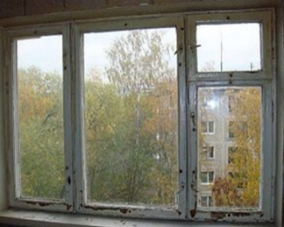

- Дрвени, двоструки са размакнутим крилима ( дупли дрвени )
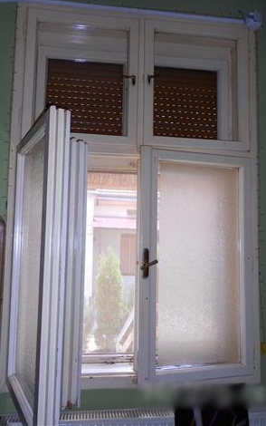
Примери:
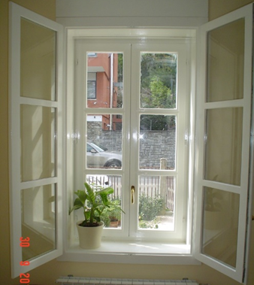

3. Дрвени једноструки са дуплим стаклом или вакум стаклом
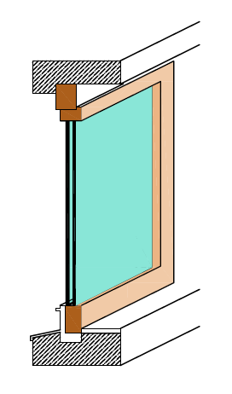
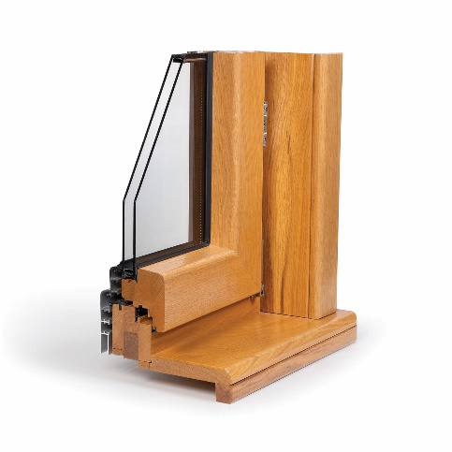
Примери:

4. ПВЦ или алуминијумски прозори
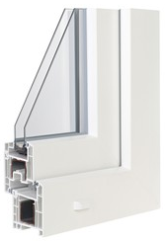
Пример:

Напомена: Оцењивање и рангирање пријава ће се вршити применом критеријума из Одељка 9 Јавног конкурса и у складу са правилником којим се уређује расподела средстава за суфинансирање мера енергетске санације.
Уколико Комисија приликом обиласка објекта подносиоца пријаве констатује да подаци наведени у пријави нису истинити, подносилац ће бити дисквалификован.

Датум:________2022.год.
Потпис подносиоца захтева

---------------------------

